Magyar Posta Zrt.
Levél Termékmenedzsment Igazgatóság
Levél Termékmenedzsment Osztály

Műszaki útmutató a nemzetközi kereskedelmi válaszküldemények előállításához
Verziószám: 2.4

Budapest, 2019. február 13.

Tisztelt Ügyfelünk!

A Magyar Posta Zrt. – külön szerződés alapján – lehetőséget biztosít az Ön számára nemzetközi kereskedelmi válaszküldemény szolgáltatás igénybevételére. A szerződés mellékletét képezi az Ön által előzetesen - legkésőbb szerződéskötéskor - bemutatott válaszküldemény-mintapéldány. Ez irányú szerződés megkötését a Magyar Posta Zrt. értékesítési menedzsereinél kezdeményezheti.

Nemzetközi kereskedelmi válaszküldemény szolgáltatás (CCRI) igénybevétele esetén előre megcímzett levelezőlapokat és/vagy leveleket helyezhet el más országokban élő címzetteknek küldött küldeményeiben olyan céllal, hogy azokat a választ adó bérmentesítés nélkül küldhesse vissza az Ön számára.

Ezen műszaki útmutató a válaszküldemények megfelelő formai, tartalmi és nyomdatechnikai kialakításában kíván segítséget nyújtani Önnek.

A Műszaki útmutató (specifikáció) tartalma:
- előállítási és kitöltési útmutató,
- kiviteli szemléltető rajzok.

A Magyar Posta Zrt. fenntartja magának az ezen műszaki útmutató mindenkori aktuális változatában szereplő adatok és előírások megváltoztatásának jogát.

1. Mérete, tömege
A nemzetközi kereskedelmi válaszküldemény méretére és tömegére vonatkozó előírásokat A postai szolgáltatások Általános Szerződési Feltételei – Terméklapok tartalmazza.

2. Címoldal kialakítására vonatkozó előírások
A nemzetközi kereskedelmi válaszküldemények címirata kizárólag nyomdai úton állítható elő. A címoldal elkészítéséhez kézírás, gépírás vagy gépi bélyegző nem használható! Minden nyomtatásnak sötét színűnek kell lennie, hogy egyértelműen elhatárolható legyen a fehér vagy világos árnyalatú háttértől. Nem megengedett az élénk színek vagy foszforeszkáló anyagokat tartalmazó festékek használata! A felhasznált csomagolóanyagnak fehérnek vagy világos színűnek kell lennie, és nem készülhet műanyagból!

A küldemény kialakítása során az alábbi feltételeket is figyelembe kell venni:
- A címadatokat minimum 10 pont (javasolt a 12 pontos) nagyságú betűtípussal szükséges feltüntetni (ajánlott betűtípus: Arial Univers). Egyidejűleg csak egyfajta betűtípus használható.
- A címzés során kérjük, ne használjon „talpas” betűtípust (pl: Times New Roman).
- Címzés során folyamatos vonalvezetésű karaktereket kell használni.
- Amennyiben a karakterek összeérnek (pl. ft, rt, KA,) betűritkítás használata szükséges.
- A címzés során ne használjon segédvonalakat, aláhúzást, kiemelést, félkövér vagy dőlt, grafikus vagy írottnak kinéző vagy kézírásszerű betűtípust!
- A címadatok ferdesége nem haladhatja meg a 6°-t.
- A könnyebb feldolgozhatóság érdekében kérjük, hogy a címzés adatait sorkihagyás nélkül, azonos sortávolságban tüntesse fel.
- Azonos (szimpla, vagy maximum 1,5 sortávolságú) sorközöket hagyjon a címsorok között.
- A küldemény címzettje nevének feltüntetése történhet több sorban is.
- A küldemény címadatait (település, postafiók cím, irányítószám) egy-egy sorban, sortörés nélkül kérjük feltüntetni.
- Az emberi szem számára is egyértelműen jó minőségben olvasható legyen a nyomtatott címzés. A címadatok nem nyomtathatóak inverzben (sötét háttérben világos karakterrel). A karaktereknek teljesnek, élesnek, egyenletesen nyomtatottnak kell lenniük. A nyomtatás nem lehet elkenődött, hézagos (tintahiányos) és szétfolyó.
- Fekete nyomdafestéket használjon a címadatok feltüntetésekor.
- A címzés nem lehet javított, áthúzott, nem szerepelhet benne felülírás.
- Az utolsó címsor (irányítószám) és a küldemény alsó éle között legalább 15 mm-es sávot kell szabadon hagyni (kódoló-sáv).

A címirat legkisebb mérete: 70 mm x 100 mm.

A címoldal hosszirány szerinti jobb felső sarkának tartalmaznia kell egy stilizált postabélyeg jelet, a „NE PAS AFFRANCHIR/NO STAMP REQUIRED” („bélyeg nem szükséges”) felirattal. Ez a bérmentesítés módjára vonatkozó jelzés nem lóghat le a díjlerovásra kijelölt területről (a címoldal szélétől számítva függőlegesen maximum 40 mm, vízszintesen maximum 74 mm).

A küldemény szállítása nemzetközi viszonylatban elsőbbséggel történik.
Az elsőbbségi kezelés jelzését a hosszirány szerinti bal felső sarokba kell nyomtatni. Nyomdai úton előállított, háromnyelvű (angol-magyar-francia) jelzés használható.
A háromnyelvű (angol-magyar-francia) címke formai kialakítását az alábbi ábra szerinti minta szemlélteti:


1. ábra: Elsőbbségi jelző

Az ábrán látható külső keretvonal nem része a címkének

Az „elsőbbségi” jelzés előállítható színhelyesen az alábbi táblázatban meghatározottak szerint.

A nyomtatott jelzés paraméterei
Tájolása: | Fekvő
Nyomat teljes befoglaló mérete: | 38 x 19 mm
Belső téglalap mérete: | 34 x 15 mm
Belső téglalap színe: | PANTONE 2925 U - kék

Feliratok
Feliratok szövege, sorrendje: | az 1. ábrának megfelelően
Feliratok színe: | Fehér
Feliratok betűtípusa: | Avenir vagy Arial CE
„ELSŐBBSÉGI” felirat mérete: | 3 mm betűmagasság,  Félkövér
„Priority / Prioritaire” felirat mérete: | 2 mm betűmagasság

A címoldal bal felső részén – az „elsőbbségi” jelzés alatt – fel kell tüntetni:
- „CCRI No.”
- nyilvántartási szám / év / szerződést kötő szervezeti egység rövidített elnevezése (a Magyar Posta Zrt. által megadott rövidítés)
pl.: 1/2014/KKÉO

A címzés fölé két, szoros egységet alkotó egymással párhuzamos vízszintes vonalat kell nyomtatni. A vonalaknak legalább 3 mm-es (maximum 5 mm) vastagságúnak kell lenniük, legalább 14 mm-es, de legfeljebb 20 mm-es távolságra kell őket elhelyezni egymástól. A vízszintes vonalak hosszának minimum 50 mm-nek kell lenniük, maximum amennyi elfér a címirat használható felületén. A vonalak közé kétsoros szöveget kell nyomtatni nagybetűkkel, az első sorban a „REPLY PAID/ RÉPONSE PAYÉE” szöveget kell feltüntetni, a második sorba „HUNGARY /HONGRIE” feliratot kell nyomtatni. Ez alatt fel kell tüntetni a válaszküldemény kibocsátójának pontos címét (ahová a CCRI küldeményeket visszavárják): név, település neve, postafiók szám, irányítószám, ország (Hungary); vagy név, település neve, kiemelt irányítószám, ország (Hungary).

A nemzetközi kereskedelmi válaszküldemények címoldalán, az oldal aljától számítva 15 mm-es magasságú területet a küldemény teljes hosszúságában üresen kell hagyni.

3. Címoldal kialakítási mintája (nem méretarányos)

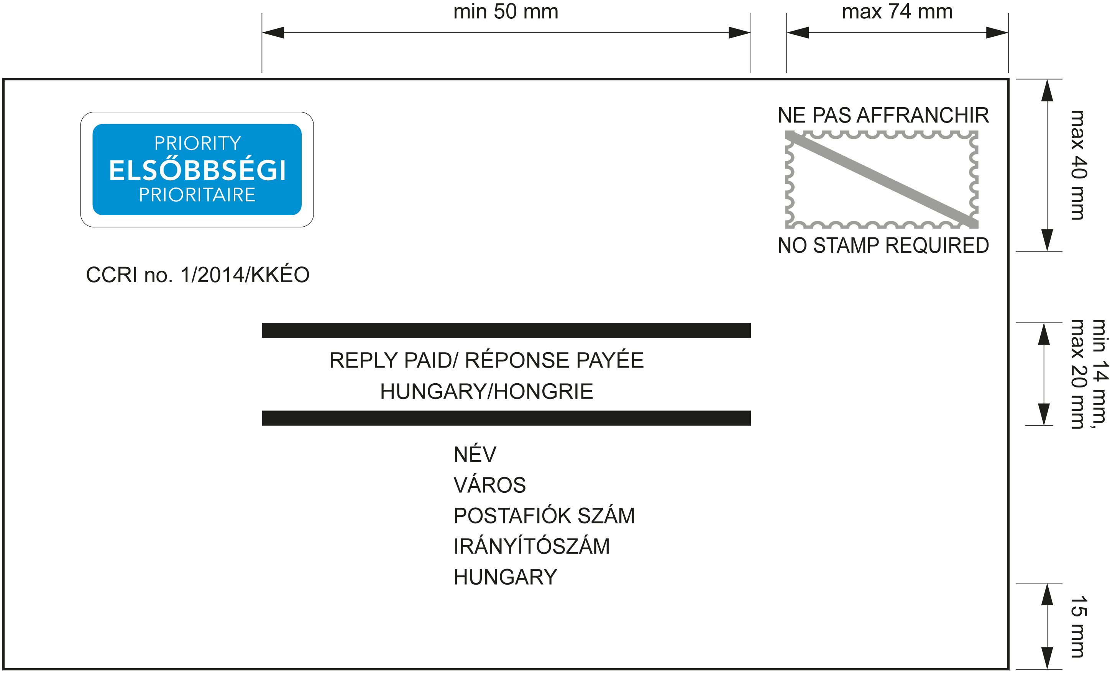

2. ábra: Címoldal minta

